【非遗动态】方城县文化馆举办国家级非物质文化遗产项目方城石猴传承研修研习培训班
方城县文化馆
2024年11月26日 16:33 河南

11月26日，第三期国家级非遗项目“方城石猴”雕刻培训班在文化馆一楼大厅举办。培训班为期5天，培训对象为方城县特殊学校的40余名学生，本次培训旨在通过非物质文化遗产项目的学习，让特殊学校的孩子们能够近距离接触和体验传统文化，培养他们的兴趣爱好，增强自信心和动手能力。
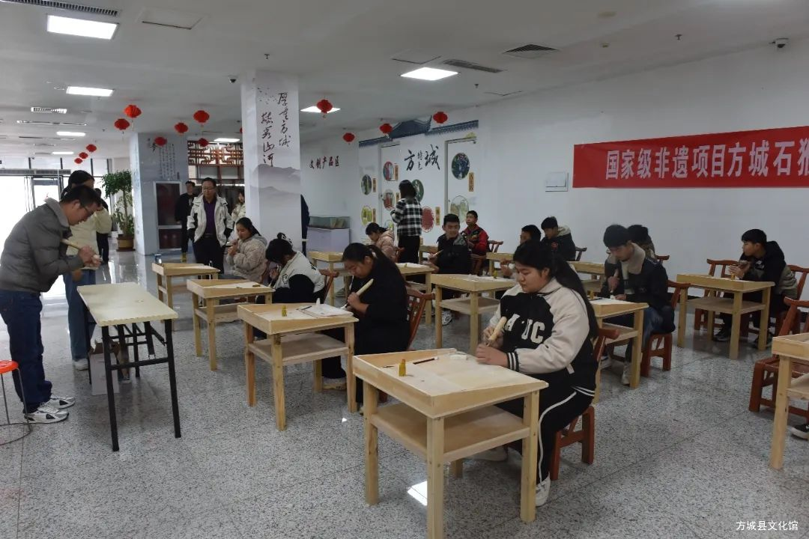
培训班邀请非遗项目方城石猴国家级传承人王国庆老师和市级传承人王亚楠老师共同授课，两位老师采用理论讲解与实践操作相结合的形式进行现场教学。通过课堂教学、实践探讨、交流互动等方式，让学生们亲身体验国家级非物质文化遗产——方城石猴雕刻的魅力，感受传统文化的深厚底蕴。
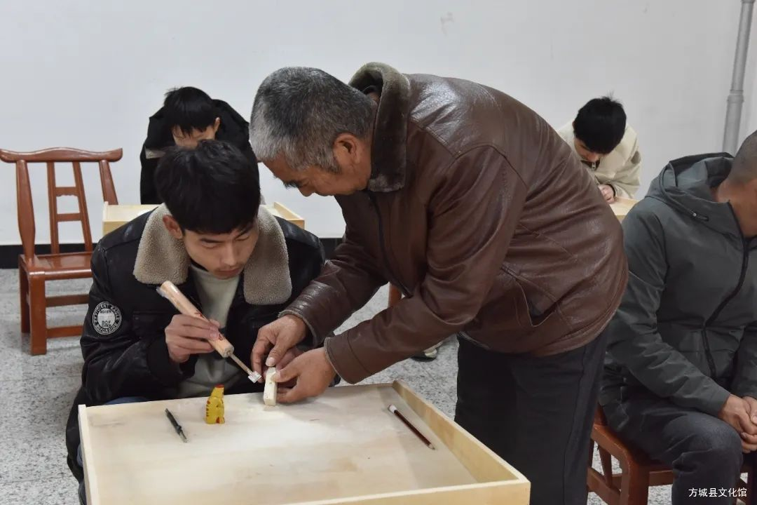
课堂上，学生们对于方城石猴表现出浓厚兴趣。在老师的指导下，学生们小心翼翼地拿起刻刀，开始尝试在石料上勾勒出石猴的轮廓。从裁石、制坯到初雕、细雕，每一步都凝聚着同学们的专注与努力。非遗课程带给学生们的不仅是童年快乐的体验，更是动手能力的提高和精神世界的成长。
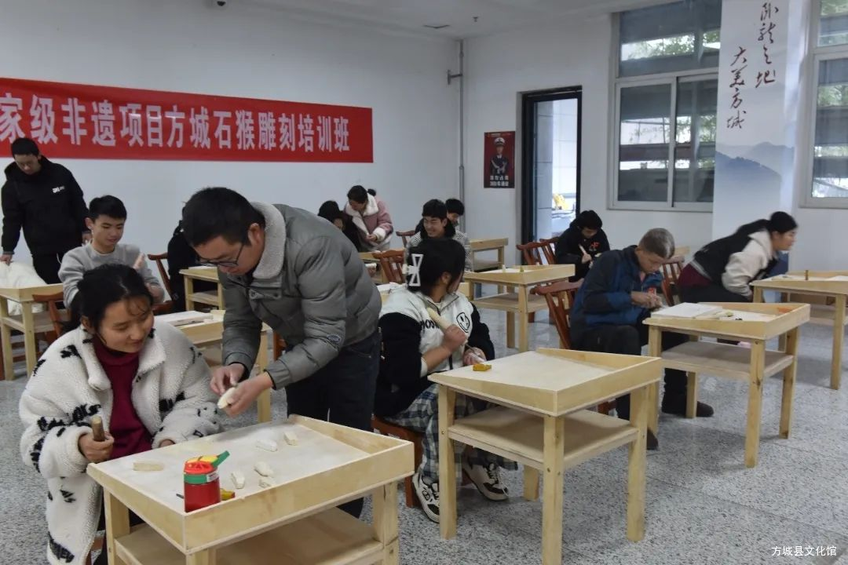
此次方城石猴雕刻培训班的举办，不仅为特殊学校的孩子们打开了一扇了解传统文化的大门，更让他们在实践中感受到了自我价值的实现。馆长李辉表示，今后将举办更多类似的活动，为特殊学校的孩子们提供更多学习和展示自己的机会，让他们在传统文化的滋养下茁壮成长。

